TRƯỜNG ĐẠI HỌC ĐIỆN LỰC
KHOA CÔNG NGHỆ THÔNG TIN



BÁO CÁO CHUYÊN ĐỀ HỌC PHẦN
HỌC MÁY NÂNG CAO

ĐỀ TÀI:
NHẬN DẠNG CHỮ SỐ VIẾT TAY DÙNG PHÂN LOẠI TUYẾN TÍNH (Linear Classification)

Sinh viên thực hiện: | NGUYỄN THỊ THÙY  LÊ TRUNG CƯƠNG  NGUYỄN BÍCH NGỌC  LÊ THỊ HUYỀN
Giảng viên hướng dẫn: | NGÔ TRƯỜNG GIANG
Ngành: | CÔNG NGHỆ THÔNG TIN
Chuyên ngành: | CÔNG NGHỆ PHẦN MỀM
Lớp: | D12CNPM1
Khóa: | 2017-2022

Hà Nội, tháng 07 năm 2020

PHIẾU CHẤM ĐIỂM
STT | Họ và tên sinh viên | Nội dung thực hiện | Điểm | Chữ ký
1 | Nguyễn Thị Thùy  1781310073
2 | Lê Trung Cương  1781310017
3 | Nguyễn Bích Ngọc  1781310060
4 | Lê Thị Huyền  1781310036
5

Họ và tên giảng viên | Chữ ký | Ghi chú
Giảng viên chấm 1:
Giảng viên chấm 2:

LỜI CẢM ƠN
Nhóm chúng em xin chân thành cảm ơn các thầy, cô giáo trong Khoa Công nghệ thông tin, trường Đại học Điện Lực, đã tạo điều kiện cho em thực hiện đề tài này.
Để có thể hoàn thành báo cáo đề tài “Nhận dạng chữ số viết tay dụng phân loại tuyến tính”, nhóm em xin gửi lời cảm ơn chân thành nhất tới thầy Ngô Trường Giang, đã truyền đạt, giảng dạy cho chúng em những kiến thức, những kinh nghiệm qúy báu trong thời gian học tập và rèn luyện, tận tình hướng dẫn chúng em trong quá trình làm báo cáo này.
Nhóm em cũng gửi lời cảm ơn tới bạn bè đã đóng góp những ý kiến quý bàu để nhóm em có thể hoàn thành báo cáo tốt hơn.
Tuy nhiên, do thời gian và trình độ có hạn nên báo cáo này chắc chắn không tránh khỏi những thiếu sót, nhóm em rất mong được sự đóng góp ý kiến của các thầy và toàn thể các bạn.
Một lần nữa, em xin chân thành cảm ơn và luôn mong nhận được sự đóng góp quý báu của tất cả mọi người.

Nhóm sinh viên thực hiện
Nguyễn Thị Thùy
Lê Trung Cương
Nguyễn Bích Ngọc
Lê Thị Huyền

LỜI MỞ ĐẦU

Bài toán nhận dạng tuy ra đời từ thập niên 60 của thế kỷ trước nhưng vẫn nhận được sự quan tâm, nghiên cứu của nhiều nahf khoa học trên thế giới. Đặc biệt là trong những năm gần đây, cùng với quá trình đẩy mạnh tin học hóa trong mọi lĩnh vực đời sống, xã hội, nhận dạng không chỉ còn là lĩnh vực nghiên cứu lý thuyết nữa mà đã được ứng dụng rộng rãi trong thực tế cuộc sống. Các bài toán nhận dạng được nghiên cứu nhiều nhất hiện nay bao gồm nhận dạng các mẫu hình học (vân tay, mặt người, hình khối,…), nhận dạng tiếng nói và nhận dạng chữ viết. Chúng được áp dụng vào nhiều lĩnh vực như y học, an ninh, dự báo thời tiết, dự báo cháy dừng,…. Trong các bài toán nhận dạng này, nhận dạng chữ viết là bài toán đang được ứng dụng phổ biến nhất hiện nay.
Nhận dạng chữ viết bao gồm hai kiểu chính là nhận dạng chữ in và nhận dạng chữ viết tay. Vấn đề đặt ra là mỗi người đều có một kiểu chữ viết tay khác nhau: về cỡ chữ, kiểu chữ, độ thanh, đậm cửa mỗi chữ nên việc nhận diện chữ viết sao cho máy tính có thể hiểu, độ chính xác cao là khá phức tạp và yêu cầu tốn thời gian. Nó cũng là thách thức đối với các nhà nghiên cứu.
Trong khuôn khổ bài tập lớn của nhóm, chúng em xin được trình bày phương pháp nhận dạng chữ số viết tay sử dụng phân loại tuyến tính.

CHƯƠNG 1: GIỚI THIỆU PHÂN LOẠI TUYẾN TÍNH

1.1. Phân loại tuyến tính (Linear Classifier)
Hai phương pháp học có giám sát phổ biến nhất là hồi quy tuyến tính và phân loại tuyến tính. Hồi quy tuyến tính dự đoán một giá trị trong khi phân loại tuyến tính dự đoán một lớp.
Nếu vecto tính năng đầu vào của trình phân loại là một vecto thực x ⃗ sau đó điểm đầu ra là:
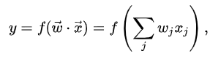
Ở đâu w ⃗ là một vecto thực của các trọng số và f là một hàm chuyển đổi sản phẩm chấm của hai vecto thành đầu ra mong muốn. Nói cách khác w ⃗ là một ánh xạ chức năng một dạng hoặc tuyến tính x ⃗ lên R, vecto trọng lượng w ⃗ được học từ một tập mẫu đào tạo được dán nhãn.
Thường thì f là hàm ngưỡng, ánh xạ tất cả các giá trị của w ⃗. x ⃗ trên một ngượng nhất định đối với lớp đầu tiên và tất cả các giá trị khác đối với lớp thứ 2, ví dụ:
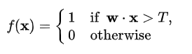
Một f phức tạp hơn có thể đưa ra xác suất rằng một vật phẩm thuộc về một lớp nhất định.
Đối với bài toán phân loại hai lớp, người ta có thể hình dung hoạt động của phân loại tuyến tính khi tách không gian đầu vào và chiều cao bằng siêu phẳng: tất cả các đặc điểm trên một mặt của siêu phẳng được phân loại là “có”, trong khi các điểm khác được phân loại là “có” “không”.
Trình phân loại tuyến tính thường được sử dụng các tình huống tốc độ phân loại là một vấn đề, vì nó thường là trình phân loại nhanh nhất, đặc biệt là khi x ⃗ là thưa thớt. Phân loại tuyến tính thường hoạt động rất tốt khi số lượng kích thước trong x ⃗ là lớn.

1.2. SoftMax Function
Chúng ta cần một mô hình xác suất sao cho với mỗi input x, ai thể hiện xác suất để input đó rơi vào class i. Vậy điều kiện cần là các ai phải dương và tổng của chúng bằng 1. Để có thể thỏa mãn điều kiện này, chúng ta cần nhìn vào mọi giá trị zi và dựa trên quan hệ giữa các zi này để tính toán giá trị của ai. Ngoài các điều kiện ai lớn hơn 0 và có tổng bằng 1, chúng ta sẽ thêm một điều kiện cũng rất tự nhiên nữa, đó là: giá trị càng lớn thì xác suất dữ liệu rơi vào class i càng cao. Điều kiện cuối này chỉ ra rằng chúng ta cần một hàm đồng biến ở đây.
Chú ý rằng zi có thể nhận giá trị cả âm và dương. Một hàm số mượt đơn giản có thể chắc chắn biến zi thành một giá trị dương, và hơn nữa, đồng biến, là hàm exp(z_{i}) = e^{z}_{i} . Điều kiện mượt để thuận lợi hơn trong việc tính đạo hàm sau này. Điều kiện cuối cùng, tổng các ai bằng 1 có thể được đảm bảo nếu:
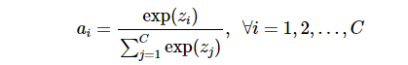
Hàm số này, tính tất cả các ai dựa vào tất cả các zi, thõa mãn tất cả các điều kiện đã xét: dương, tổng bằng 1, giữ được thứ tự của zi. Hàm số này được gọi là softmax function. Chú ý rằng với cách định nghĩa này, không có xác suất ai nào tuyệt đối bằng 0 hoặc tuyệt đối bằng 1, mặc dù chúng có thể rất gần 0 hoặc 1 khi zi rất nhỏ hoặc rất lớn khi so sánh với các zj, j≠i.
Lúc này, ta có thể giả sử rằng:

Trong đó, P(y=i|x;W) được hiểu là xác suất để một điểm dữ liệu x rơi vào class thứ i nếu biết tham số mô hình (ma trận trọng số) là W.

Hình vẽ dưới đây thể hiện mạng Softmax Regression:

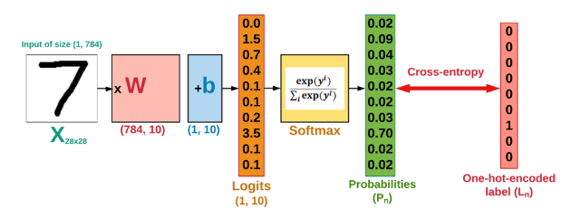

Hình 1.1: SoftMax Function

1.3. Cross Entropy
Cross entropy giữa hai phân phối p và q được định nghĩa là:


Với p và q là rời rạc công thức này được viết dưới dạng:
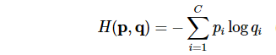

CHƯƠNG 2: NHẬN DIỆN CHỮ SỐ VIẾT TAY DÙNG PHÂN LOẠI TUYẾN TÍNH

2.1. Mổ tả bài toán
Nhận dạng chữ số viết tay là cần thiết và được ứng dụng rộng rãi trong nhiều lĩnh vực như nhận dạng các chữ số trên chi phiếu ngân hàng, mã số trên bì thư của dịch vụ bưu chính, hay các chữ số trên biển số xe, chứng minh thư, bằng lái xe,… hay các chữu trên mẫu nói chuung. Vấn đề nahanj dạng chữ viết tay nói chung và nhận dạng chữ số viết tay nói riêng là một thách thức lớn đối với các nhà nghiên cứu. Bài toán lớn luôn đặt ra phía trước vì sự phức tạp của việc nhận dạng chữ viết phụ thuộc vào phong cách viết và cách thể hiện ngôn ngữ của người viết. Do vậy, xây dựng hệ thống nhận dạng chữ số viết tay có thể nhận dạng bất cứ ký tự nào một cách đáng tin cậy trong tất cả các ứng dụng là điều không dễ dàng. Chúng tôi sẽ sử dụng phân loại tuyến tính(Linear Classification) để xử lý bài toán.

2.2. Mô tả tập dữ liệu
Chúng tôi sử dụng tập dữ liệu do MNIST cung cấp, thường dùng để đánh giá hiệu quả của giải thuật nhận dạng ký tự số viết tay. Tập dữ liệu MNIST có nguồn gốc từ tập NIST do tổ chức National Institute of Standards and Technology (NIST) cung cấp, sau đó được LeCun cập nhật và chia thành 2 tập riêng biệt:
- Tập học (huấn luyện) gồm có 60.000 ảnh kích thước 28x28, của chữ số viết tay được dùng việc huấn luyện mô hình máy học tự động. Tất cả các ảnh trong tập học đều được căn chỉnh và biến đổi thành dữ liệu dạng điểm gồm 60.000 phần tử (ký tự số) có 784 chiều là giá trị mức xám của các điểm, 10 lớp ( từ 0 đến 9).
- Tập kiểm tra gồm có 10.000 ảnh của ký số viết tay được dùng cho việc kiểm thử. Tương tự, các ảnh trong tập kiểm tra cũng được biến đổi và căn chỉnh thành dữ liệu điểm gồm 10.000 phần tử trong 784 chiều, lớp (từ 0 đến 9).
- Tất cả ảnh đã được gán nhãn.
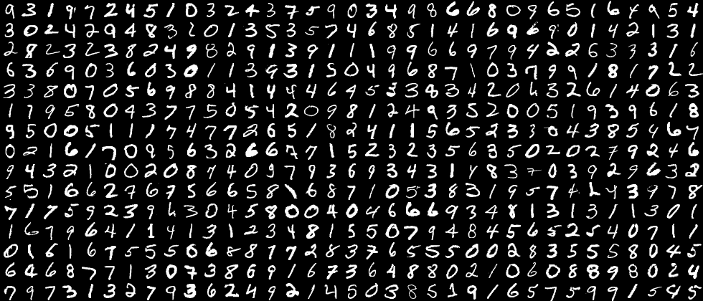

Hình 2.1: Ví dụ về một số hình ảnh được trích ra từ MNIST
(Nguồn: Machinelearningcoban.com)

Mỗi bức ảnh là một ảnh đen trắng ( có 1 kênh), có kích thước 28x28 pixel ( tổng cộng 784 pixel). Mỗi pixel mang một giá trị là một số tự nhiên từ 0 đến 255. Các pixel màu đen có giá trị bằng 0, các pixel càng trắng có giá trị càng cao ( không quá 255). Dưới đây là một ví dụ về chữ số 7 và giá trị các pixel của nó. (Vì mục đích hiển thị ma trận pixel ở bên phải, đã resize bức ảnh về 14x14).

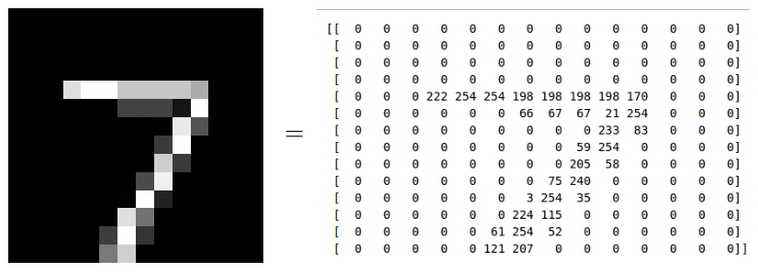

Hình 2.2: Ví dụ về chữ số 7 và giá trị pixel của nó.
(Nguồn: Machinelearningcoban.com)

2.3. Áp dụng phân loại tuyến tính cho bài toán nhận diện chữ số viết tay
Các bước thực hiện bài toán được thể hiện như sau:
- Bước 1: Nhập các thư viện cần thiết
- Bước 2: Đọc dữ liệu MNIST
- Bước 3: Chọn thông số
- Bước 4: Tạo cấu trúc mô hình, xác định hàm mất mát, tối ưu hóa, và lớp dự đoán
- Bước 5: Training
- Bước 6: Kiểm tra độ chính xác
- Bước 7: Vẽ một số kết quả
Chúng ta sẽ sử dụng thư viện tensorflow cho việc xây dựng mô hình học máy. Đây là một thư viện tương đối mạnh về Machine Learning.
- Import các module cần thiết cho việc xây dựng mô hình
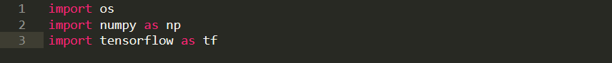
- Tải dữ liệu
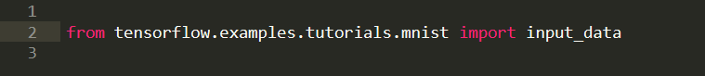
- Đọc dữ liệu huấn luyện MNIST

- Tạo hai placeholder, khi sử dụng tensorflow sẽ note dữ liệu ra
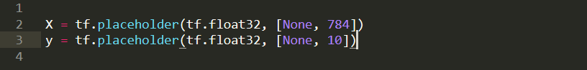
X có shape là [None, 784], do dữ liệu ảnh của chúng ta là 28 x 28 được biểu diễn thành một vector 1 x 784. Nhưng khi tôi muốn truyền vào số điểm dữ liệu tùy ý khi sử dụng nên sẽ để là None.
Y có shape là [None, 10], do mỗi nhãn là một onehot vector có kích thước 1 x 10(1 cho nhãn của nó và 0 cho nãn còn lại) và ta cũng muốn Y nhận vào số điểm dữ liệu tùy ý nên để None.
- Các biến train được sử dụng để training trong quá trình hàm softmax học, W được khởi tạo giá trị ngẫu nhiên, b khởi tạo giá trị 0.
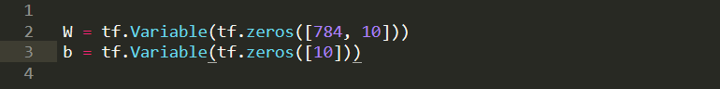
Kích thược của w phụ thuộc vào X và Y, Y = tích của hai ma trận tf.matmul(X, W). Còn kích thước của b thì phụ thuộc vào b. Là điều kiện hai ma trận có thể thực hiện phép nhân, cộng.
- Định nghĩa một số tham số cho model
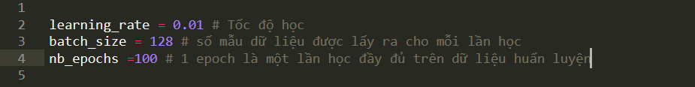
1 batch_size là số mẫu dữ liệu huấn luyện cho 1 lần học. Còn 1 epoch là hoàn thành việc học trên toàn bộ dữ liệu huấn luyện. n_epochs = 100 là chúng ta sẽ để cho model học đi học lại mẫu dữu liệu huấn luyện 100 lần.

- Công thức tính logic
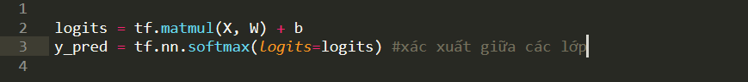
tf.nn.softmax hàm tính.
- Định nghĩa hàm mất mát
Loss function đưuọc tính bằng entropy.
tf.reduce_mean(entropy)lấy giá trị trung bình của entropy.
- Dùng hàm GradientDescentOptimizer để tối ưu hóa
- Quá trình training
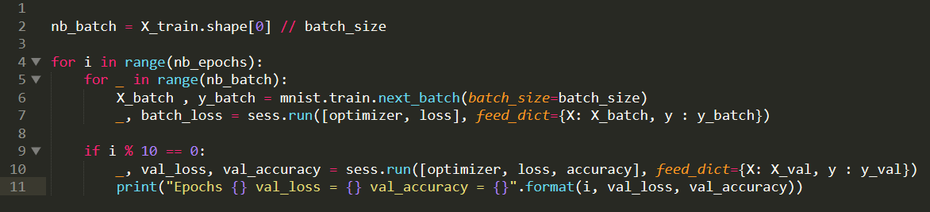
- Hàm in ra kết quả
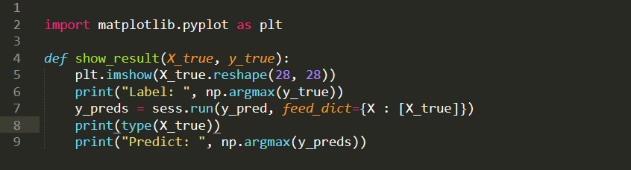

2.4. Đánh giá và kết quả

2.4.1. Kết quả thực nghiệm
Ở phần này, chúng ta sẽ chạy thuật toán và xem kết quả chính xác là bao nhiêu. Đầu tiên, ta xét với tập train:
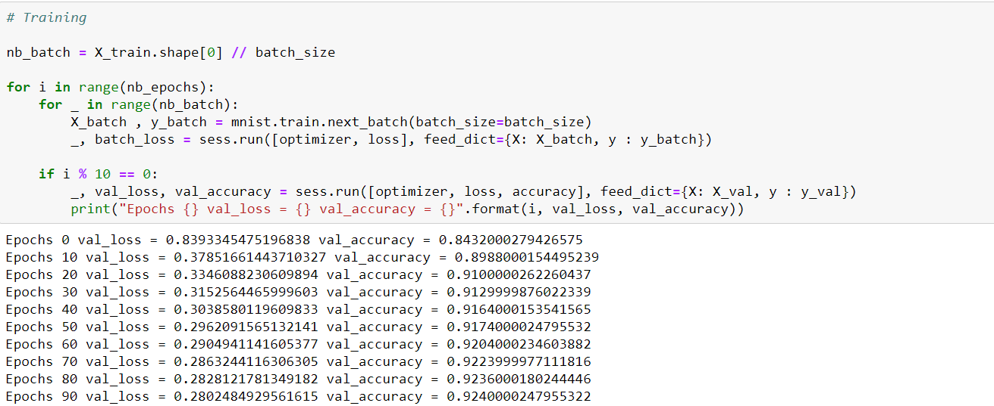
Hình 2.2: Độ chính xác với tập train
Xét với tập test:
Hình 2.3: Độ chính xác với tập test

2.4.2. Đánh giá
Ta nhận thấy đề tài nhận dạng chữ số viết tay sử dụng phân loại tuyến tính giúp ta có thể phân loại khá dễ dàng và giúp ta hiểu thêm về phân loại tuyến tính, và cho chúng ta hiểu thêm về ứng dụng của ML vào đời sống công nghệ hiện đại.

KẾT LUẬN
Hệ thống nhận dạng chữ viết tay sử dụng phân loại tuyến tính đã được xây dựng và bước đầu cho kết khả quan, có ý nghĩa khoa học và giá trị thực tiễn. Tuy nhiên trong gia đoạn thử nghiệm nên các kết quả nhận dạng chưa được như mog đợi. Điều này do việc trích chọn đặc trưng cũng như việc lựa chọn các tham số phù hợp cho bài toán. Trong thời gian tới, chúng em sẽ tiếp tục nâng cấp và hoàn thiện nhầm nâng cao tỉ lệ nhận dạng của bài toán.

TÀI LIỆU THAM KHẢO
[1]https://www.easy-tensorflow.com/tf-tutorials/linear-models/linear-classifier
[2]https://machinelearningcoban.com/2017/01/08/knn/
[3]https://github.com/thandongtb/tf_tutorial/blob/master/classification/mnist_softmax

